TIPE

Etude de profils d’une aile d’avion

  - Sommaire

- Introduction
- Principe de fonctionnement
- Démarche expérimentale
- Exploitation des résultats

Introduction
- 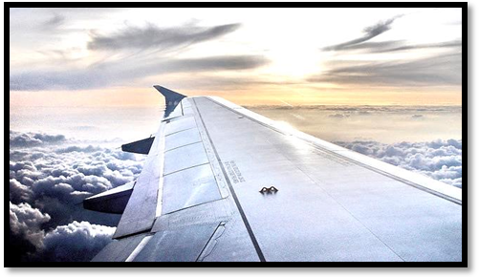 Environ 80 000 vols parcourent le ciel par jour.
- Mais comment un avion vole-t-il ?
- 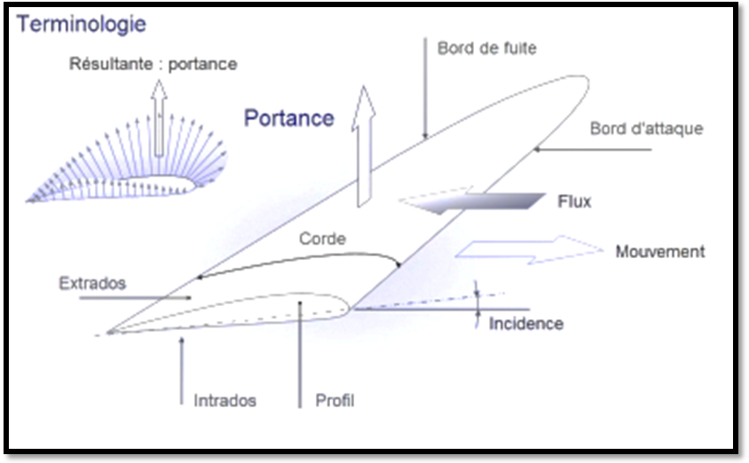Ailes

- Profils
Nous allons donc étudier les similitudes et les différences entre deux profils d’ailes donnés (de mêmes dimensions caractéristiques), et la simulation numérique liée à ces deux profils faite à partir du logiciel Mécaflux.

Principe du vol
Loi de Bernoulli :
p+ρgz+½ρv²=C^{te}
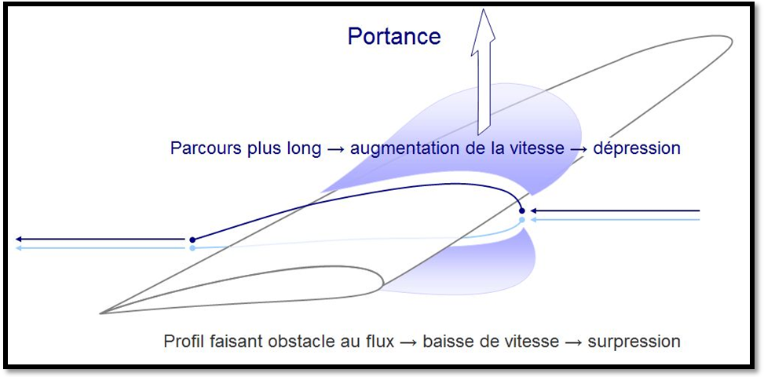
Théorie de l’écope de Newton :
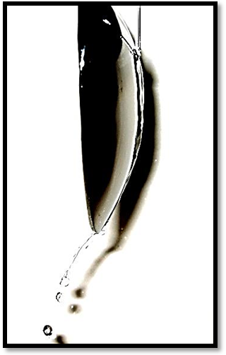
Effet Coanda
- Attraction d’un jet de fluide par une paroi convexe voisine.

Théorie
- A cause de l'effet Coanda, les filets d'air ont tendance à épouser le profil de l'aile.

- Déviation de l’air vers le bas.

- L'air ayant une masse, la 3ème loi de Newton fait que l'aile est poussée vers le haut, d'où la portance.
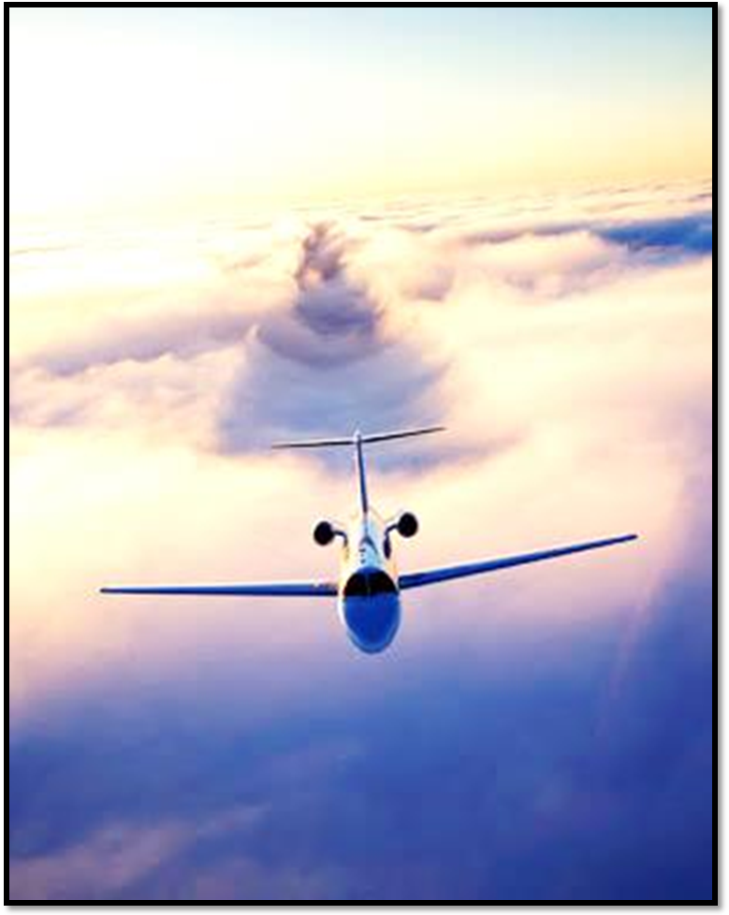

Quelques soient les modèles théoriques, on remarque expérimentalement l’existence de deux forces liées au vol :

Portance et trainée (centre de poussée)
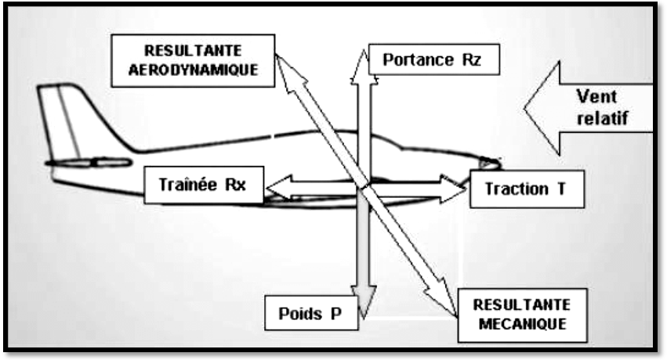

On a Rz = ½ Cz.ρ.S.V²
et Rx = ½ Cx.ρ.S.V²

Démarche Expérimentale
  - Choix des profils étudiés
Utilisation du logiciel MECAFLUX
NACA 0015 NACA 9415
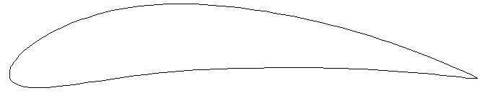 Symétrique Dissymétrique
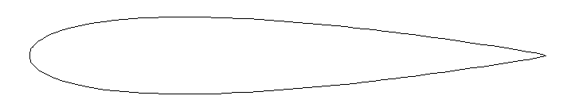

  - 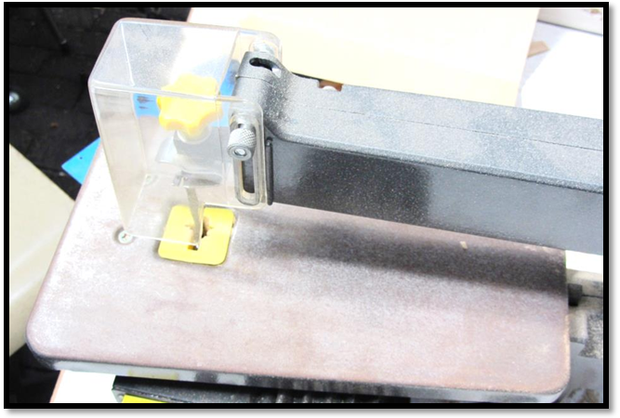Fabrication des ailes
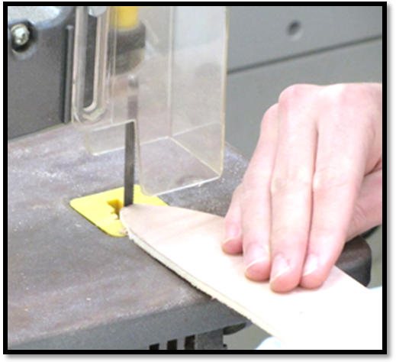Usinage des profils :

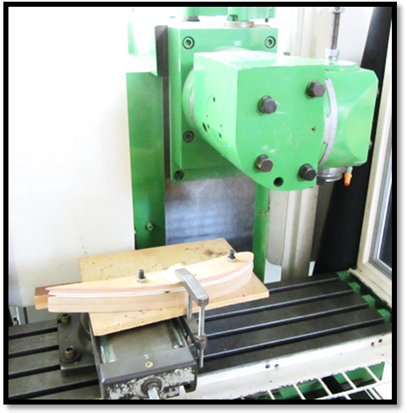

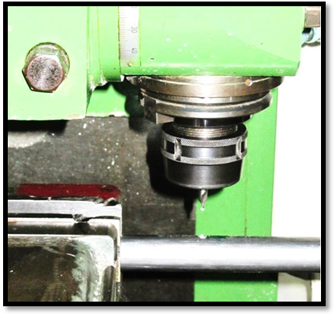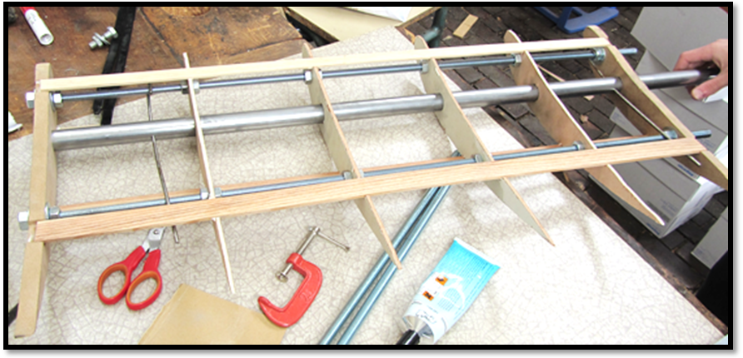Montage des ailes

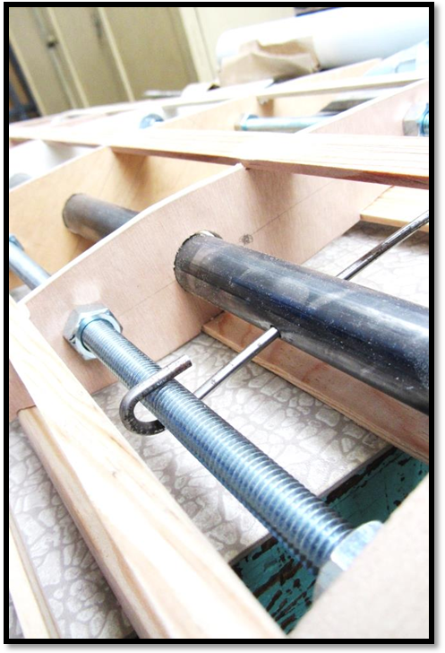

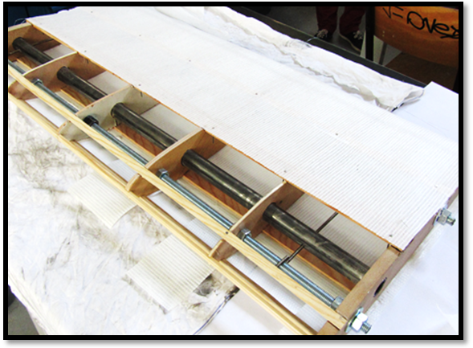Entoilage

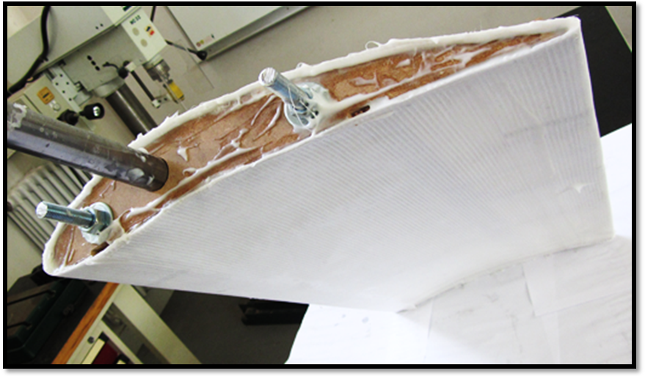

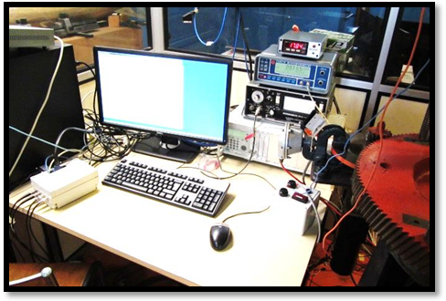Expérience
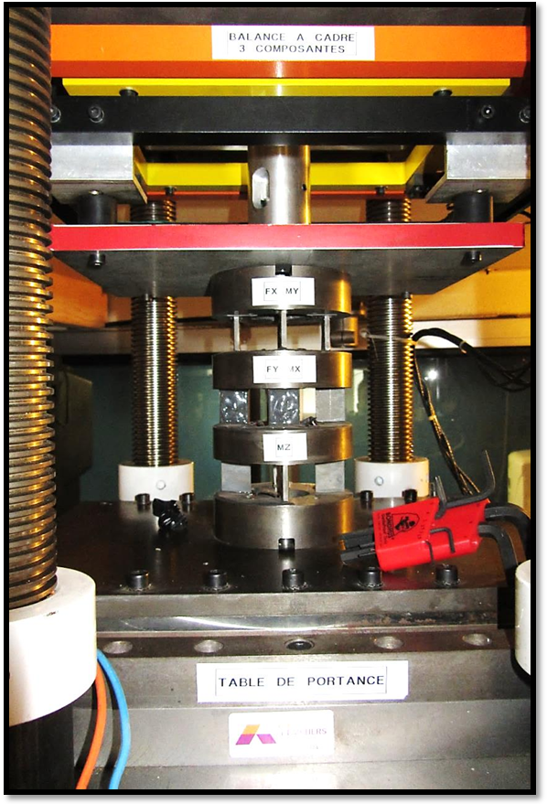

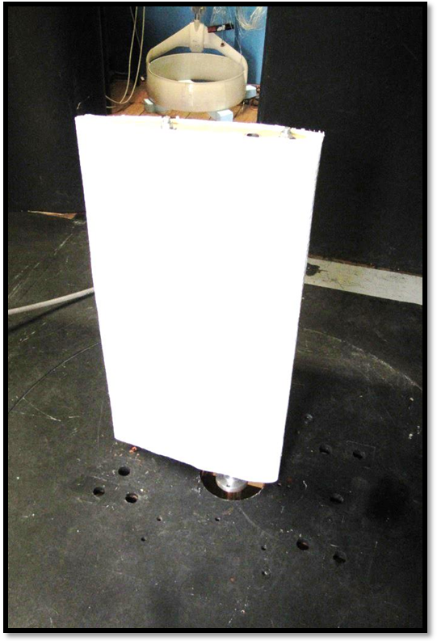

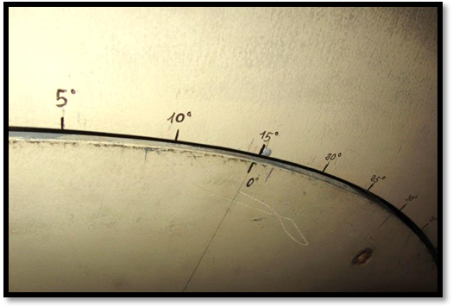

Exploitation des résultats
Rzz

F_{N}

i
Rxx

i
F_{T}

R_{Z}=F_{N} * cos(i)-F_{T} * sin(i) R_{X}=F_{N} * sin(i) + F_{T} * cos(i)

Les expériences ont étés réalisées pour une vitesse de 15 m/s
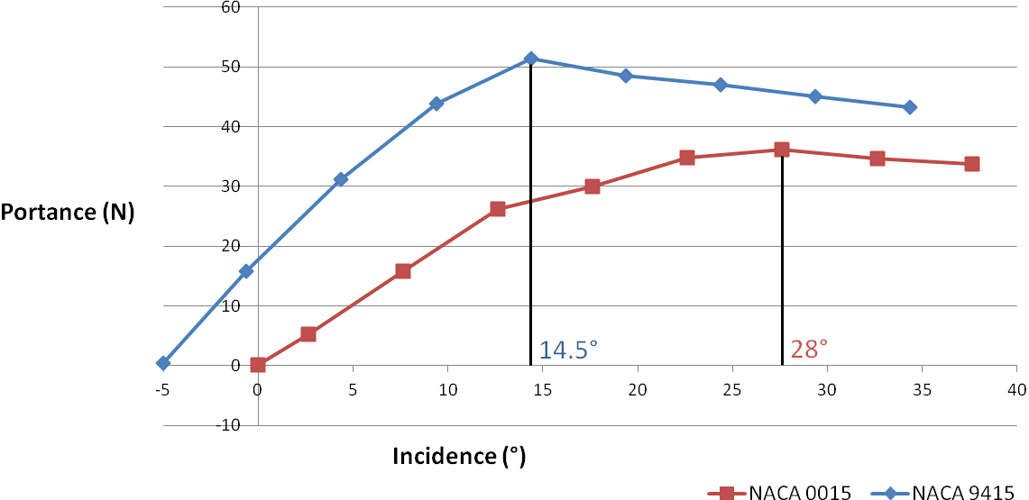Tracé de la portance expérimentale en fonction de l’incidence

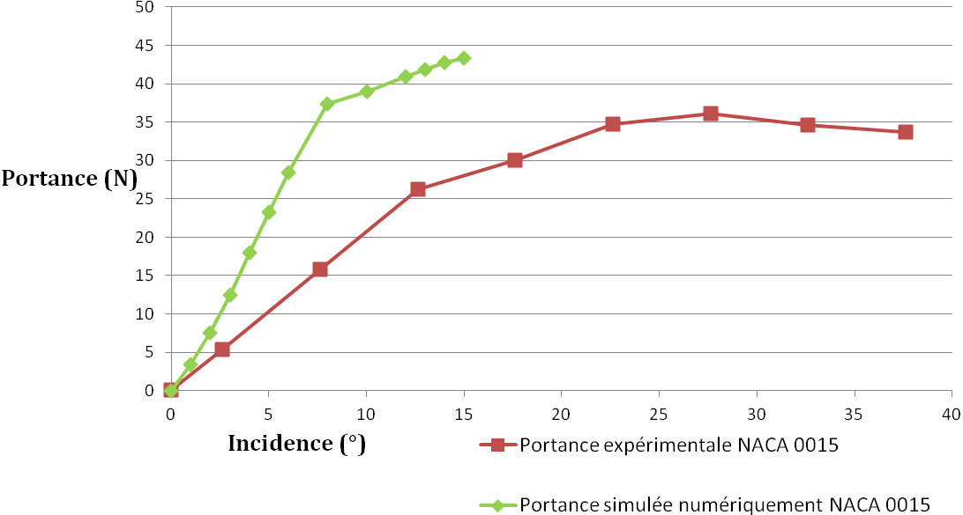Tracé de la portance en fonction de l’incidence : Profil symétrique

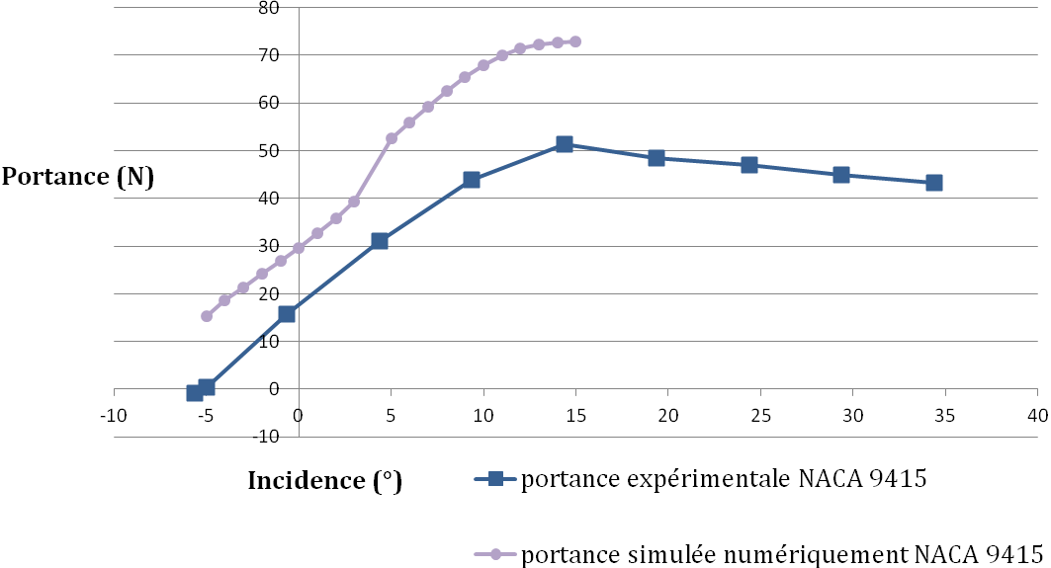Tracé de la portance en fonction de l’incidence : Profil dissymétrique

(Calculées à l’aide du logiciel MECAFLUX)
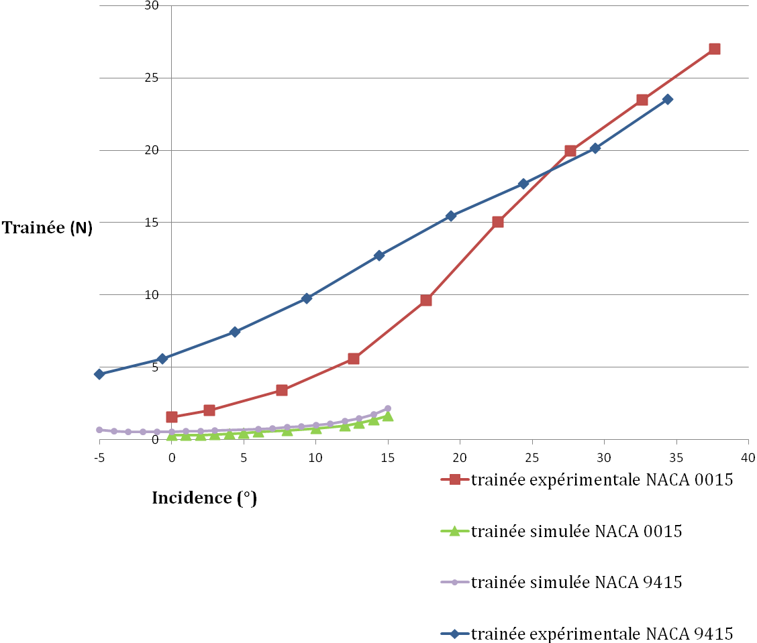Tracé de la trainée en fonction de l’incidence :

- Boulons qui dépassent,
augmentent fortement la trainée.

- Profils non parfaits.

- 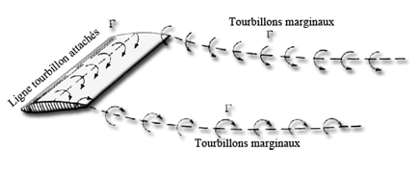Toile de verre non lisse

- Allongement non suffisant.
⇒ Trainée induite

Tracé de la portance en fonction de la trainée (simulée numériquement):
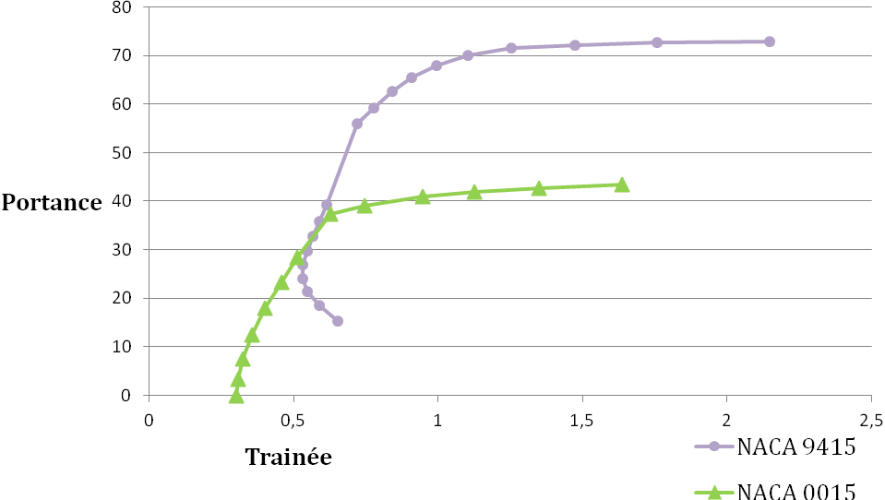

Tracé de la portance en fonction de la trainée (expérimentale):
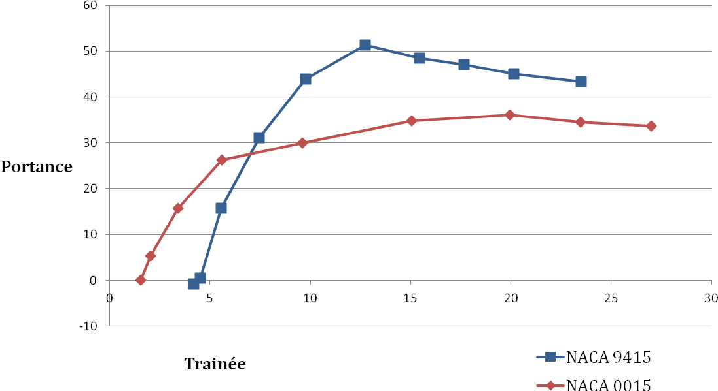

Annexe
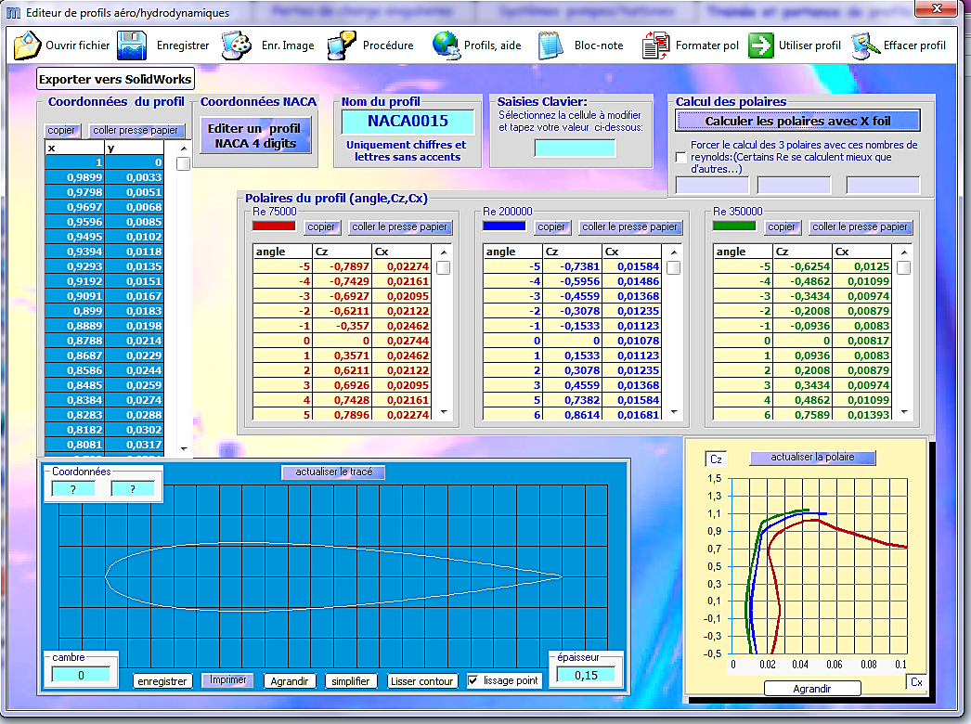MECAFLUX

Annexe
MECAFLUX
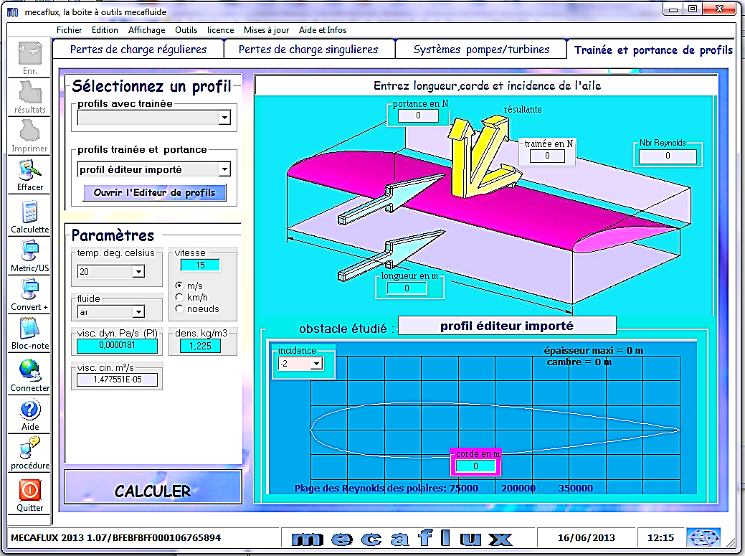

Annexe
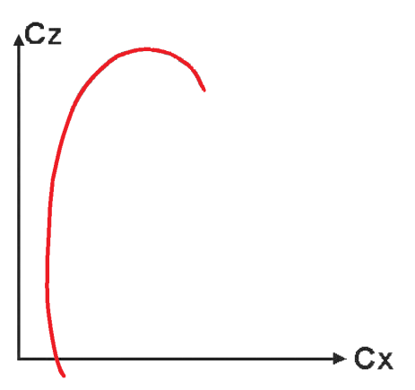La polaire d’une aile
La « polaire » d’une aile est un graphique caractéristique du profil. De ce graphe, on peut déterminer certaines caractéristiques de l’aile et de l’avion.
La polaire d’une aile est un graphe mettant en relation les coefficients Cz, Cx et i.
Nombre de Reynolds Re = V.l/
(ν : viscosité cinématique de l’air)

Pour une forme de profil donnée, à même nombre de Reynolds correspondra la même polaire

Nous avons travaillés à RE = 406077,4 pour 15 m/s (54 km/h)

Pour un planeur classique à 25 m/s (90km/h) et pour une corde de 1 mètre.
RE = 1 720 000.
Aussi on devrait avoir une vitesse de 63m/s ce qui fait du 227 km/h. Impossible pour nous.
Finesse
Meilleur rapport portance sur trainée.
modèle | Incidence (°) | Portance (N) | Trainée (N) | Portance/trainée
symétrique | 12 | 26 | 5.6 | 4,7
dissymétrique | 9 | 43 | 10 | 4,5

